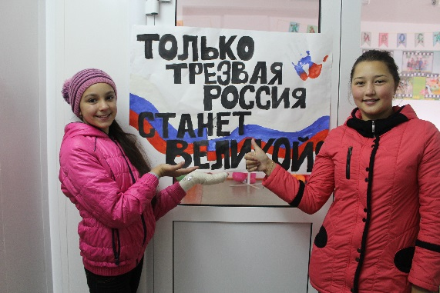11.09.2016 г. волонтеры Киевской СОШ провели акцию «Трезвая Россия», направленная на поддержание трезвого образа жизни.

Волонтёры раздавали брошюры с информацией о вреде алкоголя, так же они рассказывали , жителям поселка , о последствиях алкогольной зависимости.

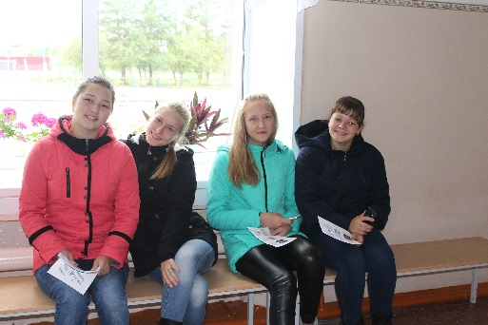Местные жители внимательно выслушивали волонтеров и соглашались с тем, что алкоголь не полезен, а вредит как физическому здоровью, так и духовному, нравственному и моральному состоянию общества.

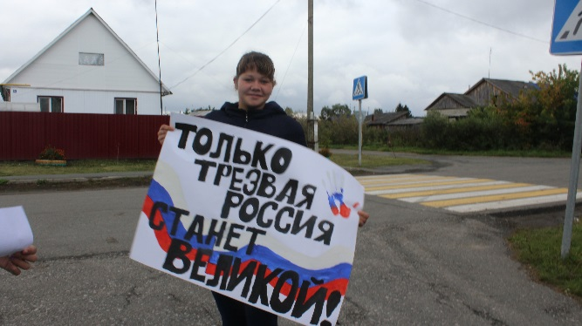 «Такие акции – это огромный удар по алкоголизму. А значит, существует огромная надежда на то, что мы будем жить в трезвой стране», – поблагодарила волонтёров проходящая мимо пожилая женщина.